**Fazer a modelagem conceitual (DER) no brModelo e a modelagem lógica no MySQL Workbench de um sistema para cadastrar os desenvolvedores que produzem aplicativos, os aplicativos e suas versões.**

- Cada desenvolvedor produz vários aplicativos (Desenvolvedor pode ser uma pessoa ou uma empresa ou startup).

- Cada aplicativo é produzido por apenas um desenvolvedor. Um aplicativo tem zero ou mais versões liberadas. (Zero, porque o aplicativo pode ser cadastrado no sistema sem que tenha versão liberada).

- Cada versão é apenas de um aplicativo.

- Sobre cada desenvolvedor, o sistema guarda um número que identifica de forma única cada desenvolvedor, sendo que esse número começa com o valor 1000. Além desse identificador, o sistema guarda o nome e o faturamento mensal do desenvolvedor. O faturamento mensal é quanto o desenvolvedor ganhou no mês. (Esse valor deve ser maior do que zero, ou seja, o sistema não pode aceitar valores negativos ou iguais a zero. Se a versão do seu MySQL for anterior a 8.0.16, então não precisa implementar essa restrição).

- Sobre cada aplicativo, o sistema guarda um identificador que é a chave primária que identifica um modelo de forma única, sendo que esse número começa com o valor 10. Além do identificador, o sistema guarda o nome e o gênero do aplicativo.

- Sobre cada versão, o sistema guarda um identificador que forma uma chave primária composta, juntamente com a identificação do aplicativo relacionado. Além disso, o sistema guarda o número da versão (se é 1.0, 1.1, etc), a descrição resumida do que foi alterado nessa versão e a data de liberação.

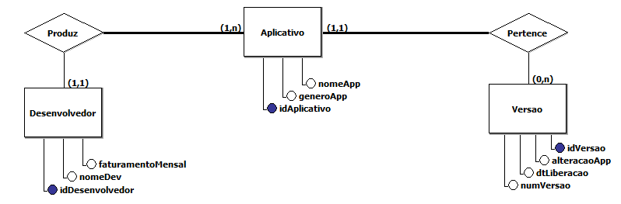Modelo Conceitual (DER)

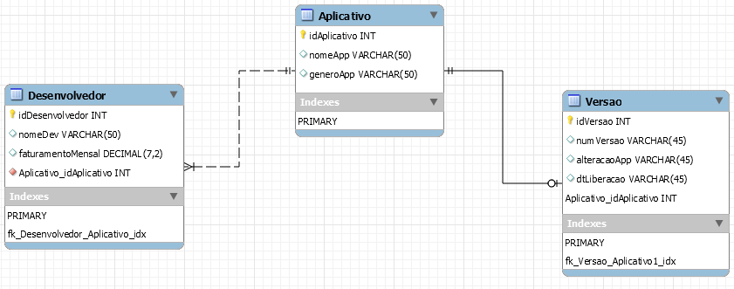Modelo Logico

**Escrever os comandos do MySQL para:**

a) Criar um banco de dados chamado Prova_AC3_1.

b) Selecionar esse banco de dados.

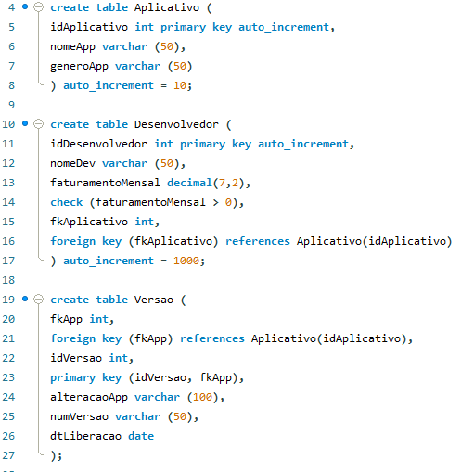c) Criar as tabelas correspondentes à sua modelagem.

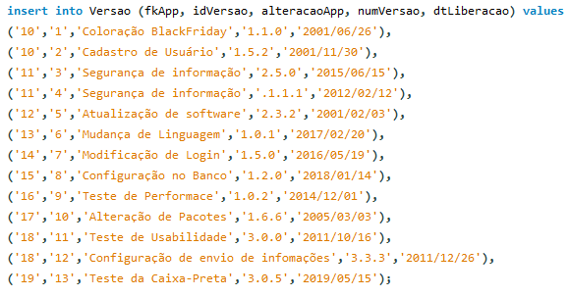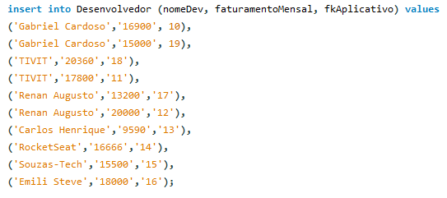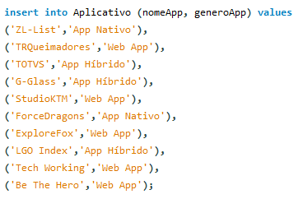d) Inserir dados nas tabelas, de forma que exista pelo menos um desenvolvedor com mais de um aplicativo cadastrado e pelo menos um aplicativo com mais de uma versão liberada.

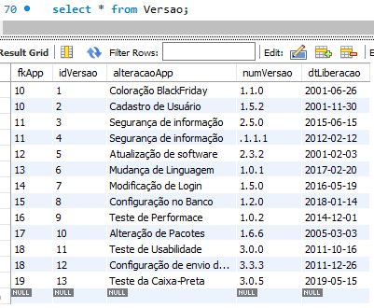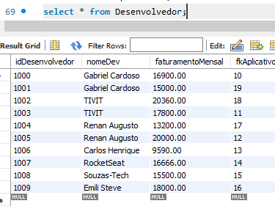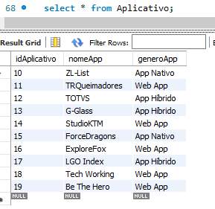e) Exibir todos os dados de cada tabela criada, separadamente.

f) Fazer os acertos da chave estrangeira, caso não tenha feito no momento da criação.

**OKAY**

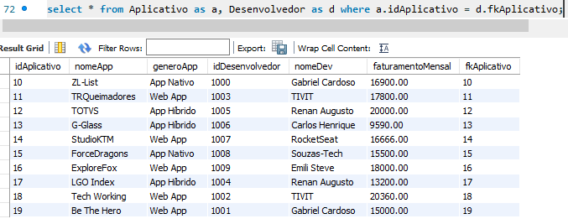g) Exibir os dados dos desenvolvedores e dos seus respectivos aplicativos.

h) Exibir os dados de um determinado desenvolvedor (informar o nome do desenvolvedor na consulta) e dos seus respectivos aplicativos.

**...**

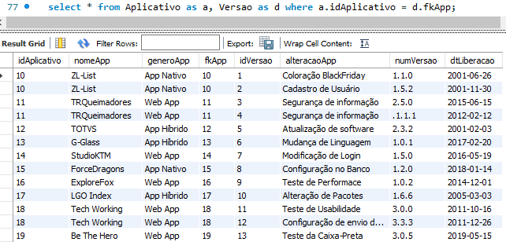i) Exibir os dados dos aplicativos e de suas versões.

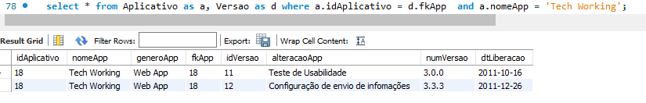j) Exibir os dados de apenas um aplicativo (informar o nome do aplicativo) e os dados de suas versões.

k) Exibir os dados dos desenvolvedores, dos aplicativos e versões correspondentes.

**...**

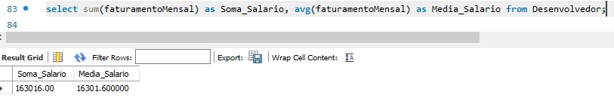l) Exibir a soma e a média dos faturamentos dos desenvolvedores.

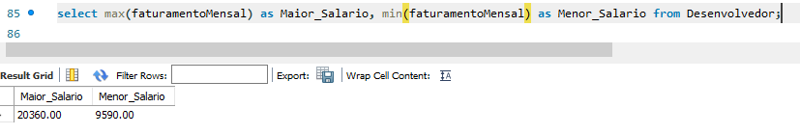m) Exibir o maior e o menor faturamento de desenvolvedor.

n) Exibir a quantidade de faturamentos de desenvolvedor cadastrados.

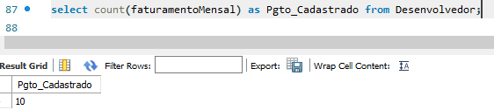

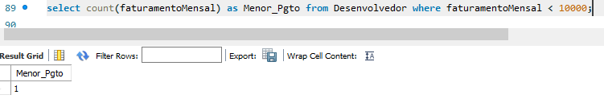o) Exibir a quantidade de faturamentos menores do que um determinado valor.